**Управление образования и молодежной политики администрации**

**муниципального образования – Спасский муниципальный район**

**Рязанской области**

ул. Луначарского, д. 25, г.Спасск-Рязанский, 391050, тел. (49135) 33795, факс 3-36-39,

e-mail: uospassk@mail.ru

П Р И К А З

От 01.09.2021г. № 292- д

Об утверждении

Положения о системе общественного наблюдения

при проведении школьного этапа

всероссийской олимпиады школьников

в муниципальном образовании –

Спасский муниципальный район

Рязанской области

В соответствии с приказом Министерства образования и науки Российской Федерации от 28.06.2013 № 491 «Об утверждении порядка аккредитации граждан в качестве общественных наблюдателей при проведении государственной итоговой аттестации по образовательным программам основного общего и среднего образования, всероссийской олимпиады школьников и олимпиад школьников» приказываю:

1. Утвердить Положение о системе общественного наблюдения при проведении школьного этапа всероссийской олимпиады школьников в муниципальном образовании– Спасский муниципальный район Рязанской области.
2. РИМК (Лаврова Н.И.) обеспечить распределение и присутствие общественных наблюдателей в местах проведения школьного этапа всероссийской олимпиады школьников.
3. Контроль за исполнением приказа возложить на зав. РИМК Н.И. Лаврову.

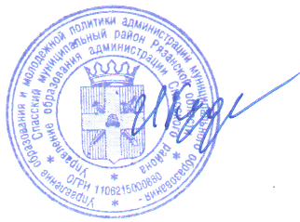



Начальник управления И.Ю. Минин